Acta Sprint Retrospective 3

Sección 1. Información General

Código y Nombre del Proyecto | Fecha de reunión | Hora inicio | Hora fin
Sistema inteligente para optimizar el proceso de gestión e inventario de productos usando redes neuronales en empresas Pymes del sector retail para la empresa Createc con Ruc 20612602710 | 31/10/2025 | 20:00 | 21:00
Elaborado por:
Asistentes | Rol |  | Asistió
Flores Rimac, Christopher William | Scrum Master |  | SI
Nieva Badajos, Marcelo Francisco | Developer |  | SI
Milagros Parvina Rios | Product Owner |  | SI

Sección 2. Agenda

Nro. | Temas
1 | Analisis de lo que funciono bien y de los principales problemas durante el Sprint 3.
2 | Identificacion de impedimentos en la integracion entre app movil, endpoint de inferencia, captura de imagen y sugerencias automaticas.
3 | Definicion del plan de acciones de mejora para el Sprint 4, considerando responsables, prioridades y evidencias necesarias.

Sección 3. Oportunidades de mejora

Nro. | Oportunidades de mejora / Acuerdos | Fecha
1 | Mejorar la coordinacion entre desarrollo movil y servicios IA para reducir ajustes tardios en integraciones. | 08-06-2026
2 | Documentar con mayor detalle las evidencias de validacion por historia de usuario, incluyendo capturas, respuestas del servicio y observaciones del Product Owner. | 08-06-2026
3 | Priorizar para el Sprint 4 las mejoras relacionadas con validacion de conteo, auditoria de stock y cierre funcional del flujo de inventario. | 08-06-2026

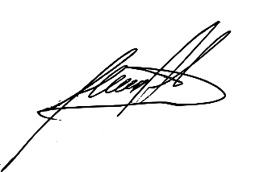  Milagros Parvina Rios  Product Owner |   Marcelo, Nieva Badajos  Developer | 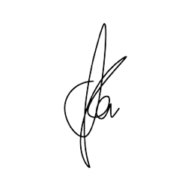  Christopher, Flores Rimac  Scrum Master

